Правильное питание подростка - задача родителей

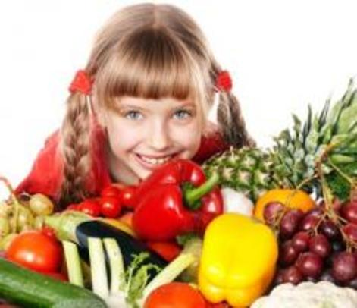 | «Полноценное, сбалансированное питание  является важнейшим условием нормального  функционирования человеческого организма,  особенно в период роста и развития…»
В пределах от 10 до 18 лет человек считается подростком. Характеризуется такой период развития ускоренным темпом роста, изменениями функционирования всех систем организма и половым созреванием подростка. Осуществление таких сложных процессов в организме подростка требует особого правильного питания в соответствии с потребностями организма.
Если подросток питается несбалансированно и неправильно, следует быть готовыми к появлению хронических заболеваний. Употребление еды из фаст-фудов и газированных напитков, тем более в качестве полноценного приема пищи, пагубно влияет на формирующийся организм.
В соответствии с этим можно увидеть в структуре хронической заболеваемости детей, находящихся в образовательных учреждениях, за последние 3 года рост числа заболеваемости по болезням желудочно-кишечного тракта и эндокринным заболеваниям (особенно ожирение), связанных с питанием.
Здоровое питание школьников в руках родителей и не стоит недооценивать важность здорового питания в семье. Питание подростка должно быть сбалансированным. Важнейшее значение имеет правильное соотношение питательных веществ. В меню подростка обязательно должны входить продукты, содержащие не только белки, жиры и углеводы, но и незаменимые аминокислоты, витамины, некоторые жирные кислоты, минералы и микроэлементы. Эти компоненты самостоятельно не синтезируются в организме, но необходимы для полноценного развития организма.
Соотношение между белками, жирами и углеводами должно быть 1:1:4,2. Питание также должно быть оптимальным. При составлении меню обязательно учитываются потребности организма, связанные с его ростом и развитием, с изменением условий внешней среды, с повышенной физической или эмоциональной нагрузкой. При оптимальной системе питания соблюдается баланс между поступлением и расходованием основных пищевых веществ. Калорийность рациона подростка должна быть следующей:
Возраст | Пол | Ккал/сут
11-14 | мальчики | 2500
11-14 | девочки | 2300
14-18 | юноши | 2900
14-18 | девушки | 2500
Необходимые продукты для полноценного питания подростков:
Белки: содержатся в мясе, рыбе, яйцах, молоке, твороге, сыре. Ценными для ребёнка являются рыбный и молочный белок. На втором месте - мясной белок, а на третьем - белок растительного происхождения.
Жиры: содержатся в масле, сметане, сале. Норма потребления жиров для школьника – 80-90 граммов в сутки.
Углеводы: необходимы для пополнения энергетических запасов организма. Наиболее полезны сложные углеводы, содержащие не перевариваемые пищевые волокна. Содержатся в хлебе, картофеле, крупах, мёде, сухофруктах, сахаре.
Витамины и минералы (А, С, Е, В): содержатся в моркови, перце, зелени, помидорах, шиповнике, рябине, смородине, цитрусовых, печени, овсяной и гречневой крупах, молоке, твороге, ржаном хлебе, капусте, яблоках, бобовых.
Важно помнить! В рационе подростка должны присутствовать минеральные соли и микроэлементы: йод, железо, фтор, медь, селен.
Организация питания в каждой возрастной группе школьников имеет свои особенности, учитывающие изменения, происходящие в детском организме на каждом этапе:
В возрасте десяти-пятнадцати лет прослеживается ускорение роста ребенка. Необходимость в поступлении кальция в организм существенно увеличивается. Если потребности организма в кальции не будут удовлетворены, правильное развитие опорно-двигательной системы будет поставлено под угрозу.
Сколиоз и остеохондроз представляют группу заболеваний, которые может приобрести подросток в результате неправильного питания в этом возрасте. Для осуществления полноценного питания и обеспечения организм необходимым уровнем кальция и белка животного происхождения, следует включить в ежедневный рацион творог, сметану, молоко, кефир или йогурт, а также мясо, необходимое для полноценного развития мышечной ткани.
В период от четырнадцати до шестнадцати лет из-за физиологических изменений кожи и желез внутренней секреции, может наблюдаться угревая сыпь и прыщи. Рацион питания не должен содержать большого количества жиров. В возрасте восемнадцати лет организм подростка сформирован в большей степени, но, тем не менее, отступать от позиции рационального питания не стоит.
Так же хочется особое внимание уделить внимание тому, как часто родители используют еду как награду, тем самым формируют у детей склонность к одной еде и отрицанию другой! Именно родителям важно не создавать культ еды и не использовать ее для поощрения или наказания ребенка.

